
Sprint Documentation
Sprint 7 Criação da tela healthinsuranceplan. | Start Date: 02/06/2025 | Final Date: 10/06/2025
Projetc Name: Senior Care Manager- Frontend
Ano: 5º | Análise e Desenvolvimento de Sistemas - AMS
Team Members
Kétlyn Christini Tonholi de Morais

Sprint Backlog
Task# | Description | Start Date | Final date
35 | Sprint 07 – Criação da tela healthinsuranceplan. | 02/06/2025 | 10/06/2025

Task Description
Task # | Description | Assigned To | Status | Estimated Hours | Logged Hours
35 | Implementadas validações para a entidade HealthInsurancePlan no Frontend React, com aplicação de validações no campo Name (obrigatoriedade, tamanho entre 2 e 100 caracteres, apenas letras e espaços), bloqueio de criação de nomes duplicados, adaptação do GenericModal para seleção do tipo de plano, uso de enums no frontend e realização de testes unitários, de integração e práticos para garantir o funcionamento do frontend integrado ao backend. | Kétlyn Christini Tonholi de Morais. | Concluído | 8h | 8h

Sprint Description
A Sprint 07 teve como foco principal a implementação das validações para a entidade HealthInsurancePlan, com o objetivo de reforçar a consistência dos dados. Esta entrega representou um avanço importante na evolução do projeto, garantindo regras claras para cadastro, edição e exclusão de registros, promovendo maior confiabilidade e padronização no gerenciamento dessas informações.
Durante o desenvolvimento, foram aplicadas validações robustas no frontend, assegurando que o campo Name seja obrigatório, contenha entre 2 e 100 caracteres, aceite apenas letras e espaços e não permita a duplicação de nomes.
No aspecto técnico, além das validações, foram criados o service e o type referentes a HealthInsurancePlan, respeitando a arquitetura já definida na branch principal. A sprint também avançou na integração entre frontend e backend, realizando ajustes no GenericModal para permitir a seleção do tipo de plano e garantindo o fluxo correto das operações.
A entrega foi acompanhada de testes unitários, de integração e práticos, que validaram o comportamento da aplicação, a exibição das mensagens de erro e sucesso e a consistência das regras de negócio.
Esta sprint reforçou o compromisso com boas práticas de desenvolvimento, documentação clara no código-fonte e padronização de arquitetura. Ao final do ciclo, concluiu-se a implementação das validações da entidade HealthInsurancePlan, preparando o terreno para a evolução do sistema e garantindo maior segurança e qualidade nos dados.

Sprint Results
Telas produzidas
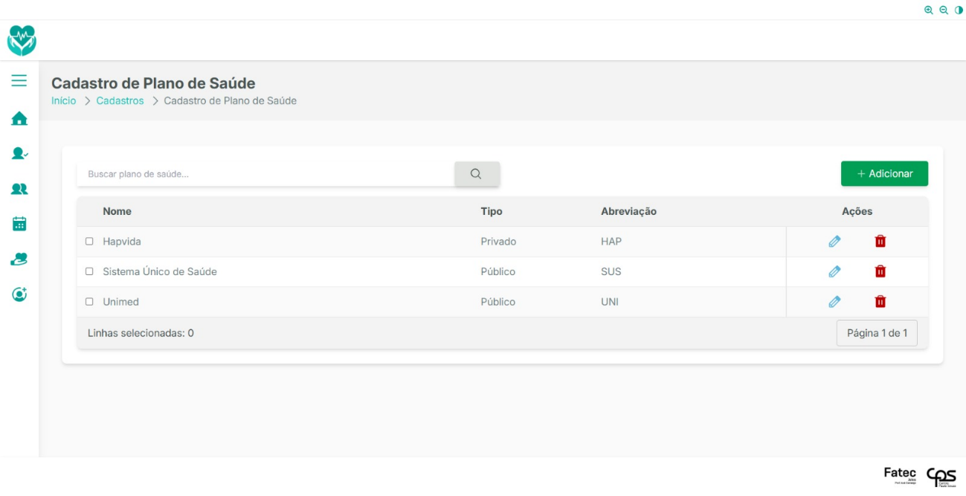

Durante a Sprint 07, foi desenvolvida e validada a tela de Cadastro de Plano de Saúde, uma interface voltada ao gerenciamento de registros de planos de saúde no sistema. O objetivo principal desta entrega foi permitir o cadastro, edição, exclusão e consulta dessas informações, garantindo a aplicação das regras de negócio estabelecidas e proporcionando uma experiência de uso simples e eficiente.

A tela apresenta uma listagem organizada dos planos de saúde cadastrados, com colunas para Nome, Tipo e Abreviação, acompanhada de um campo de busca para facilitar a localização de registros. Cada linha possui botões de ação para edição, visualização e exclusão. O botão de adição de novos planos está destacado no canto superior direito, priorizando a acessibilidade e a usabilidade.

Foram aplicadas validações no campo Nome para assegurar a integridade dos dados e impedir a duplicidade de registros, exibindo mensagens informativas ao usuário nesses casos. A tela foi projetada para integrar de forma eficiente o frontend com o backend, preparando o sistema para futuras implementações e garantindo consistência na gestão dos planos de saúde.

Principais características da tela produzida:
- Listagem organizada de dados: A tabela exibe de forma clara os planos de saúde cadastrados, priorizando a leitura e a navegação intuitiva.
- Funcionalidades CRUD: A tela permite criar, editar e excluir registros, com confirmações em ações sensíveis e feedback visual ao usuário.
- Campo de busca: A funcionalidade de pesquisa facilita a localização dos registros e melhora a experiência de uso.
- Validações avançadas: Garantia de que o campo “Nome” seja obrigatório, tenha entre 2 e 100 caracteres, aceite apenas letras e espaços, e não seja duplicado. Além disso, a abreviação foi validada para ter até 5 caracteres.
- Interface responsiva: A tela foi projetada para se adaptar a diferentes dispositivos, mantendo a consistência visual.
- Padronização visual: O layout segue o padrão de identidade visual do sistema, mantendo coesão e usabilidade.

Importância da tela para o projeto:
A implementação da tela de cadastro de plano de saúde representa um avanço significativo no sistema, pois introduz regras de negócio fundamentais e reforça a integridade dos dados cadastrados. A funcionalidade integra-se diretamente com o backend e estabelece uma base sólida para futuras evoluções do sistema.
Esta entrega reforça boas práticas de desenvolvimento, como padronização de código, documentação clara e arquitetura modular, servindo como modelo para o desenvolvimento de novas funcionalidades administrativas. A tela agrega valor ao projeto ao oferecer aos usuários uma ferramenta confiável e funcional de gerenciamento de dados sensíveis, consolidando mais um passo importante na evolução da aplicação.
O que foi bem durante a sprint – Aprendizados

A Sprint 07 representou um avanço significativo no projeto ao implementar as validações da entidade HealthInsurancePlan (Plano de Saúde), garantindo a integridade e consistência dos dados desde o frontend até a comunicação com o backend. Diferente das sprints iniciais, que priorizavam a estruturação do ambiente, esta entrega trouxe regras de negócio concretas, aumentando a confiabilidade do sistema e aprimorando a experiência do usuário.

✅ Pontos que se destacaram:
- Validações completas no frontend:
Foram aplicadas regras detalhadas para o campo Nome, incluindo obrigatoriedade, restrição de tamanho (2 a 100 caracteres), bloqueio de nomes duplicados e limitação a apenas letras e espaços. Essas validações previnem dados incorretos ou inconsistentes na base, garantindo maior qualidade da informação desde o momento do cadastro ou edição.
- Integração inicial com backend:
A tela de planos de saúde foi testada de ponta a ponta com o backend, garantindo que a validação, criação e edição de registros funcionem corretamente. Os testes confirmaram o correto funcionamento das regras.
- Código modular e escalável:
Foram criados e organizados services e types para a entidade HealthInsurancePlan, mantendo padrões de código consistentes com a branch main. Essa abordagem facilita a manutenção futura e a adição de novas funcionalidades.
- Documentação clara no código:
Cada validação e regra implementada foi detalhadamente documentada com comentários, permitindo que outros desenvolvedores compreendam facilmente a lógica aplicada e possam dar continuidade ao desenvolvimento.
- Testes abrangentes:
Foram realizados testes unitários, de integração e práticos, garantindo o correto funcionamento das validações no frontend e a comunicação com o backend. Esse cuidado reforça a confiabilidade das entregas e diminui a possibilidade de falhas no uso real do sistema.

Conclusão dos aprendizados

A Sprint 07 consolidou a capacidade do time em entregar funcionalidades com regras de negócio completas e consistentes, reforçando a importância de validações detalhadas e integração inicial com o backend. A experiência destacou a necessidade de planejar o fluxo de feedback ao usuário, elevando a qualidade do sistema e prevenindo problemas futuros.

Essa sprint estabeleceu uma base sólida para as próximas etapas do projeto, permitindo que funcionalidades mais complexas sejam implementadas de forma segura e escalável.

Testes realizados
Foram conduzidos testes detalhados para validar o funcionamento das regras de negócio implementadas para a entidade HealthInsurancePlan (Plano de Saúde).
Testes de integração com backend:
- Objetivo: Verificar a comunicação correta entre o frontend e o backend durante a criação, edição e listagem de registros.
- Resultado: O fluxo de cadastro e edição funcionou conforme especificado, com um retorno consistente de mensagens de erro.
Testes de validação de campos:
- Objetivo: Garantir que o campo Nome respeite a obrigatoriedade, o limite de caracteres (2 a 100) e o formato permitido (apenas letras e espaços). Além disso, o teste visou impedir a duplicidade no frontend.
- Resultado: As validações foram acionadas corretamente, exibindo mensagens claras para o usuário.
Testes práticos e exploratórios:
- Objetivo: Avaliar a experiência do usuário e a interface em diferentes resoluções de tela.
- Resultado: O layout se mostrou responsivo, as ações foram intuitivas e os feedbacks claros. Nenhuma inconsistência crítica foi identificada.

Tipos de testes executados:

1. Testes de execução do ambiente local
- Objetivo: Confirmar a inicialização correta do frontend e backend.
- Resultado obtido: Sucesso na execução do servidor e carregamento da aplicação sem erros.

2. Testes de renderização de componente
- Objetivo: Validar que os componentes de formulário e as mensagens de erro renderizam corretamente.
- Resultado obtido: Os componentes foram exibidos conforme o esperado, com um layout limpo e legível.

3. Testes de responsividade
- Objetivo: Analisar o comportamento da interface em dispositivos mobile, tablets e desktops.
- Resultado obtido: O layout se adaptou de forma consistente, garantindo uma boa experiência de uso em diferentes dispositivos.

4. Testes práticos de fluxo de criação e edição
- Objetivo: Avaliar a experiência do usuário e o fluxo de validações.
- Resultado obtido: As operações de cadastro e edição funcionaram corretamente, e os feedbacks foram exibidos em tempo real.

Assinaturas

Kétlyn Christini Tonholi de Morais
Orientador: Jefferson Antonio Ribeiro Passerini

